**Прорыв в улучшении вкуса ягод**

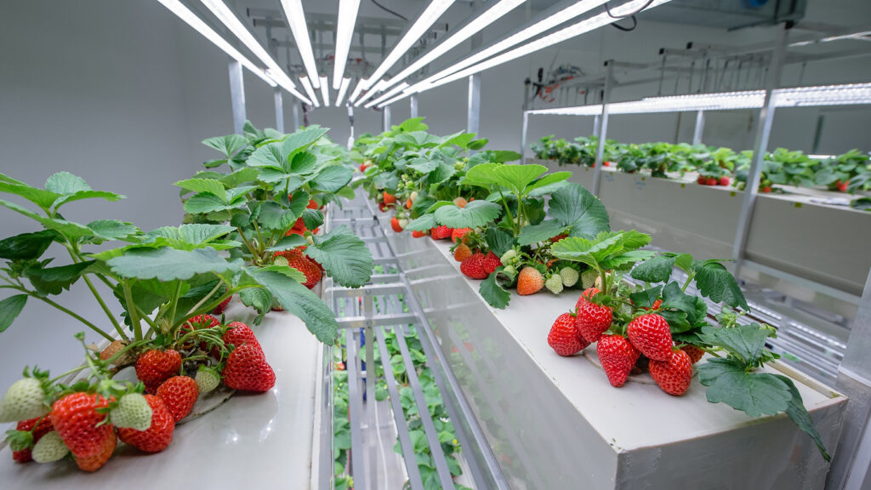

Ученые Центра нанотехнологий и наноматериалов Республики Мордовия разработали новый препарат, заинтересовавший агрономов, возделывающих различные сельхозкультуры. Это фунгицид двойного действия, который разработчики успешно опробовали на ягодах, получив высокие результаты.

Одна из основных проблем при созревании ягод — различные заболевания. Разработанный препарат объединяет две разные бактерии — одна стимулирует рост растений, а другая усиливает их сопротивляемость к грибковым и бактериальным болезням.

Новый фунгицид прошел испытания в подмосковном хозяйстве «Русская ягода», где препаратом обрабатывалась клубника сорта «Мурано», как в начала вегетации, так и на всем протяжении фазы цветения.

Первые выводы были сделаны по итогам обработки 5 га клубники. Зафиксировано, что при этом у растений прекратилось развитие болезней и выросла стрессоустойчивость на низкие температуры и засуху.

В частности, разработка саранских биотехнологов подавляет рост и развитие широкого спектра возбудителей таких заболеваний растений как фузариоз, альтернариоз, фитофтороз, бурая ржавчина, септориоз, мучнистая роса. А также церкоспореллезные, ризоктониозные, питиозные корневые гнили и тому подобных.

Это позволило, в том числе, сократить обработку растений химическими препаратами в качестве профилактики или при очаговом поражении на 40%, что ведет к экономической и экологической выгоде сельскохозяйственных предприятий.

Новый биопрепарат отлично зарекомендовал себя и на зерновых культурах. Как показало его применение за последние пять лет в Мордовии и Татарстане на таких культурах, как озимая и яровая пшеница, яровой и пивоваренный ячмень удалось увеличить всхожесть семян на 10–15%, а фактическую урожайность на 7–20%. Кроме того, положительный эффект получен на овощных и плодово-ягодных культурах, включая малину и крыжовник.

По оценке специалистов, такие разработки являются важным шагом в развитии органического и экологического земледелия в России.